Asas HTML

Untuk penggunaan HTML element, anda boleh rujuk kepada slaid dan rakaman kelas Asas HTML yang diberikan bersama tugasan ini.  
  
Untuk tugasan minggu pertama, berikut adalah sumber yang diperlukan untuk anda:

Figma: <https://www.figma.com/file/Y8ohcJuzy1O0rNVRcGrim3/HTML-%26-CSS-Basics-(Community)?type=design&node-id=1-2&t=Lyx15ai4CPFl76uV-0>  
  
1. Sila pergi ke page HTML Basic (butang page boleh didapati di bahagian kiri skrin, bawah perkataan “layers” dan “assets”).  
2. Anda akan lihat 5 halaman resume yang asas tanpa *styling*.  
  
**Tugasan**

1. Anda diminta untuk menghasilkan 5 halaman ini dengan hanya menggunakan HTML.
2. Setiap halaman ini mempunyai bar navigasi yang mengandungi *link* ke kelima-lima halaman tersebut.
3. Anda boleh meletakkan *styling* sedikit sekiranya anda tahu serba sedikit menggunakan *style attribute*. Anda boleh berbincang bersama ahli kumpulan mentorship.
4. Penstrukturan HTML, penggunaan elemen HTML amat ditekankan dalam penghasilan tugasan ini.

**Hantaran**

1. Cara untuk menghantar tugasan ini ialah melalui Github.
2. Pastikan anda membuka terminal dalam VSCode dan di direktori yang betul.
3. Untuk memulakan git dalam projek sila ikuti arahan ini dengan teliti:
   1. (Untuk penggunaan git kali pertama sahaja) Sila taip kod ini di terminal  
      git config –global user.name <NAMA_ANDA>  
      git config –global user.email <EMAIL_ANDA>
   2. Tulis kod ini dalam terminal anda.  
      git init
   3. Untuk tambah kesemua fail anda, sila taip kod ini  
      git add .
   4. Untuk simpan perubahan ini, sila taip kod ini  
      git commit -m “mesej_perubahan”  
      ** Mesej perubahan ini terserah kepada pelajar
   5. Sila pergi ke Github, dan buat repositori baru.  
      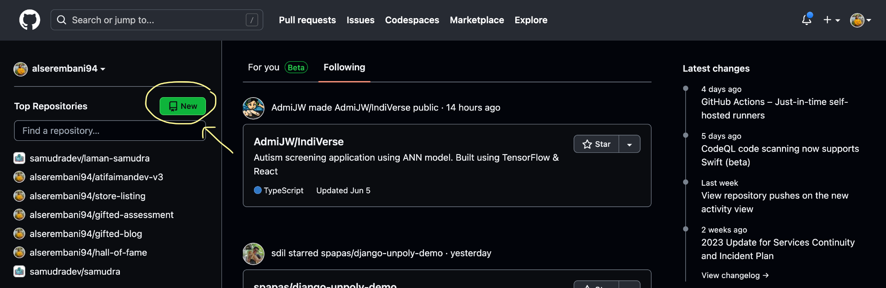
   6. Anda boleh meletak apa-apa nama fail anda, dan kemudian tekan “Create Repository”  
      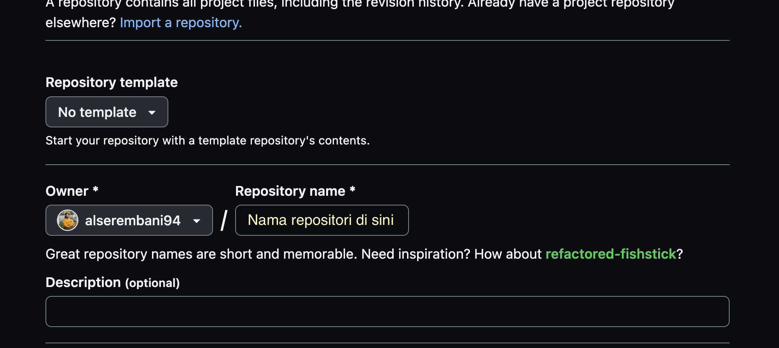
   7. Setelah berjaya, anda akan melihat skrin ini. Sila ikuti arahan di bahagian bawah.  
      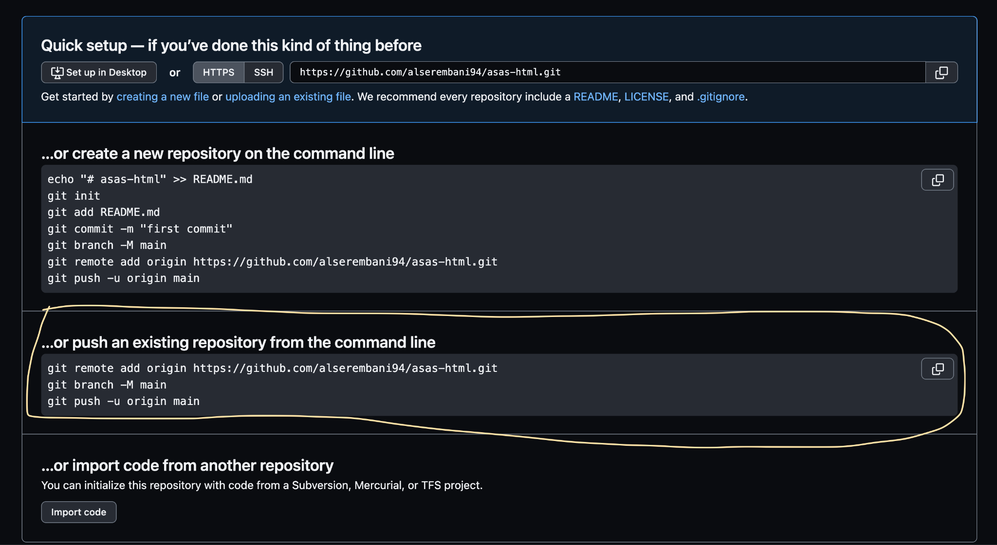
4. Sekiranya anda berjaya, anda akan lihat fail anda di dalam Github, seperti di bawah.  
   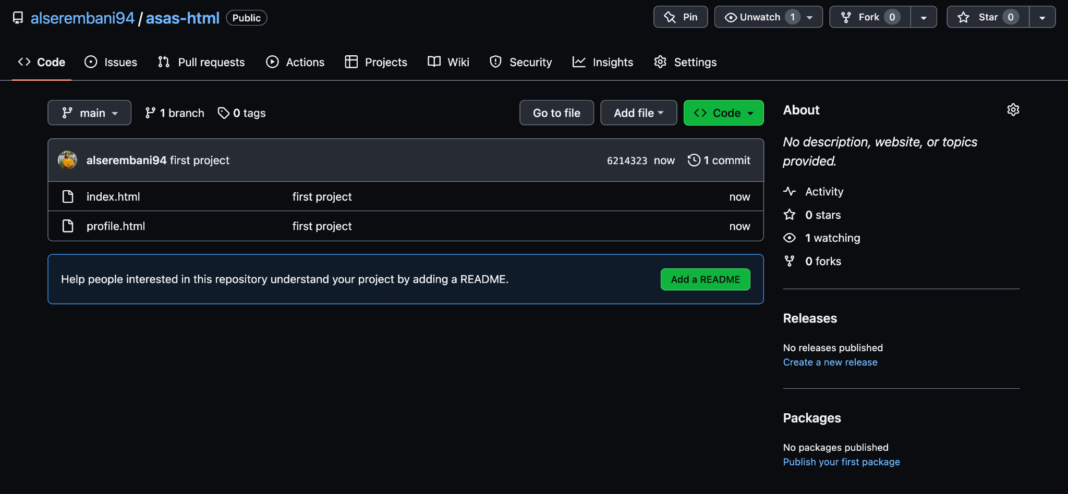

Sebarang masalah berkaitan penggunaan git dan CLI, anda boleh terus bertanya kepada mentor anda.